**TRƯỜNG ĐẠI HỌC TÀI NGUYÊN VÀ MÔI TRƯỜNG THÀNH**



**PHỐ HỒ CHÍ MINH**

**KHOA HỆ THỐNG THÔNG TIN VÀ VIỄN THÁM**



**TIỂU LUẬN**

**HỌC PHẦN: LẬP TRÌNH HƯỚNG ĐỐI TƯỢNG**

**TÊN ĐỀ TÀI**

**QUẢN LÝ KHO CÂY CẢNH**

**NHÓM 12**

Sinh viên thực hiện : **hOÀNG MINH CHIẾN**

**LÔ MINH HIẾU**

**Trương Đan HUy**

Lớp : **CNTT3**

Khoá **: 10**

Giảng viên hướng dẫn : **PHẠM TRỌNG HUYNH**

**TP. HỒ CHÍ MINH, THÁNG 4 NĂM 2023**

**MỤC LỤC**

**I. Phát biểu bài toán 3**

**II. Xác định các lớp của bài toán 3**

1. Class cây cảnh 3

2. Class cây Bonsai kế thừa lớp cây cảnh 4

3. Class cây phong thủy kế thừa từ lớp cây cảnh 4

4. Class cây ngày tết kế thừa từ lớp cây cảnh 4

**III. Mô tả thuật toán thao tác 5**

1. Chinh sửa thông tin chương trình 5

2. Sắp xếp các chương trình có lượt xem từ thấp đến cao 6

**IV. Cài đăt thuật toán 6**

**1.** Class cây cảnh 6

2. Class cây ngày tết 9

3. Class cây Bonsai 10

4. Class cây phong thủy 11

5. Class test 13

**V. Kiểm thử lập bộ test 18**

**1.** Xem thông tin những loại cây đã có trong kho 18

2. Nhập cây Bonsai vào kho 18

3. Nhập cây phong thủy vào kho 19

4. Nhập cây ngày tết vào kho 19

5. Hiện thông tin những cây đã có trong kho và vừa thêm vào kho 19

6. Xóa cây trong kho 20

7. Chỉnh sửa thông tin cây trong kho 20

8. Sắp xếp giá bán tang dần 21

1. Tăng dần 21

2. Giảm dần 22

# Phát biểu bài toán

Khi tìm kiếm và tìm hiểu các loại cây cảnh, việc quản lí số lượng lớn các loại cây cảnh trở thành một thách thức đối với các cơ quan, tổ chức và doanh nghiệp. Vậy làm thế nào để giải quyết vấn đề này? Hôm nay nhóm chúng em sẽ giải quyết vấn đề trên thông qua đề tài của nhóm chúng em.

**Các đối tượng cần quản lý:**

* Cây Cảnh: gồm có các thông tin chung như tiêu đề bài viết và ngôn ngữ.
* Cây Bonsai: gồm có các thông tin như chất liệu giấy, nhà xuất bản và số trang báo.
* Cây phong thủy: gồm có các thông tin như tên website, đánh giá bài viết và thẻ bài viết.
* Cây ngày tết: có các thông tin như kênh.

Trong đó các lớp con cây Bonsai, cây phong thủy, cây ngày tết được kế thừa từ lớp cha cây cảnh.

* Tính kế thừa
* Các phương thức của lớp cha báo chí được ghi đè bởi các lớp con
* Tính đa hình

# Xác định các lớp của bài toán

1. **Class cây cảnh**

Thuộc tính: int macay, giaban, soluong

String ten, nguongoc, ngaynhap

Phương thức:

Constructor: hàm tạo có đổi số và không đổi số

Getter, setter: phương thức get set cho các thuộc tính

Nhap: nhập các thông tin thuộc tính

Xuat: hiện ra các thông tin thuộc tính

1. **Class cây Bonsai kế thừa lớp cây cảnh**

Thuộc tính: String kieudang.

Phương thức:

Constructor: hàm tạo có đối số và không đối số.

Getter, setter: phương thức get set cho các thuộc tính.

Nhap: override phương thức nhap () ở class cây cảnh, nhập các thông tin thuộc tính.

Xuat: override phương thức toString (), xuất các thông tin thuộc tính.

1. **Class cây phong thủy kế thừa từ lớp cây cảnh**

Thuộc tính: String congdung

Thuộc tính: String mausac

Phương thức:

Constructor: hàm tạo có đối số và không đối số

Getter, setter: phương thức get set cho các thuộc tính

Nhap: override phương thức nhap () ở class cây cảnh, nhập các thông tin thuộc tính

Xuat: override phương thức toString () ở class cây cảnh, xuất ra các thông tin thuộc tính

1. **Class cây ngày tết kế thừa từ lớp cây cảnh**

Thuộc tính: String ynghia

Phương thức:

Constructor: hàm tạo có đối số và không đối số

Getter, setter: phương thức get set cho các thuộc tính

Nhap: override phương thức nhap () ở class cây cảnh, nhập các thông tin thuộc tính

Xuat: override phương thức toString () ở class cay cảnh, hiện ra các thông tin thuộc tính

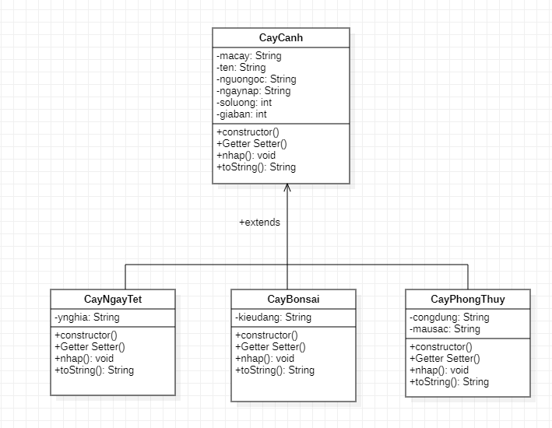

# Mô tả thuật toán thao tác

1. **Chinh sửa thông tin chương trình**

Nhập vào tên chương trình cần sửa

Dùng vòng lặp và câu lệnh so sánh, nếu từ khóa truyền vào trùng với dữ liệu đã có sẽ hiển thị ra thao tác chỉnh sửa và kèm theo thông báo đã chỉnh sửa thành công, nếu không có sẽ có dòng thông báo chương trình không tìm thấy xuất hiện

Tìm kiếm: xuất thông tin của chương trình cần tìm kiếm

Xóa: trong arraylist dùng câu lệnh remove

Sửa: nhập lại thông tin của chương trình cần sửa

1. **Sắp xếp các chương trình có lượt xem từ thấp đến cao**

Sử dụng collection sort trong arraylist<ChuongTrinh>

Tạo class sapXep với phương thức int compare (ChuongTrinh ct1, ChuongTrinh ct2)

Trả về kết quả của ct1 và ct2

# Cài đăt thuật toán

1. **Class cây cảnh**

package caycanh;

import java.util.Scanner;

public class CayCanh {

private int macay;

private String nguongoc;

private String ngaynhap;

private int soluong;

private int giaban;

private String ten;

public CayCanh() {

}

public CayCanh(int macay, String nguongoc, String ngaynhap, int soluong, int giaban, String ten) {

this.giaban = giaban;

this.ngaynhap = ngaynhap;

this.nguongoc = nguongoc;

this.soluong = soluong;

this.ten = ten;

this.macay = macay;

}

public int getMacay() {

return macay;

}

public void setMacay(int macay) {

this.macay = macay;

}

public String getTen() {

return ten;

}

public void setTen(String ten) {

this.ten = ten;

}

public String getNguongoc() {

return nguongoc;

}

public void setNguongoc(String nguongoc) {

this.nguongoc = nguongoc;

}

public String getNgaynhap() {

return ngaynhap;

}

public void setNgaynhap(String ngaynhap) {

this.ngaynhap = ngaynhap;

}

public long getSoluong() {

return soluong;

}

public void setSoluong(int soluong) {

this.soluong = soluong;

}

public long getGiaban() {

return giaban;

}

public void setGiaban(int giaban) {

this.giaban = giaban;

}

public void nhap() {

Scanner sc = new Scanner(System.in);

System.out.print("Nhap ten cay: ");

ten = sc.nextLine();

System.out.print("Nhap nguon goc: ");

nguongoc = sc.nextLine();

System.out.print("Nhap ngay nhap: ");

ngaynhap = sc.nextLine();

System.out.print("Nhap ma cay: ");

macay = sc.nextInt();

System.out.print("Nhap so luong: ");

soluong = sc.nextInt();

System.out.print("Nhap gia ban: ");

giaban = sc.nextInt();

}

@Override

public String toString() {

return "CayCanh["

+ "Ten cay" + ten

+ "Nguon goc=" + nguongoc

+ ", Ngay nhap=" + ngaynhap

+ ", So luong=" + soluong

+ ", Gia ban=" + giaban + "]";

}

}

1. **Class cây ngày tết**

package caycanh;

import java.util.Scanner;

public class CayNgayTet extends CayCanh {

private String ynghia;

public CayNgayTet() {

}

public CayNgayTet(String ynghia) {

this.ynghia = ynghia;

}

public CayNgayTet(String ynghia, int macay, String nguongoc, String ngaynhap, int soluong, int giaban, String ten) {

super(macay, nguongoc, ngaynhap, soluong, giaban, ten);

this.ynghia = ynghia;

}

public String getYnghia() {

return ynghia;

}

public void setYnghia(String ynghia) {

this.ynghia = ynghia;

}

@Override

public void nhap() {

super.nhap();

System.out.print("Nhap y nghia : ");

Scanner sc = new Scanner(System.in);

ynghia = sc.nextLine();

}

@Override

public String toString() {

return "Ma cay:" + this.getMacay()

+ ", Ten:" + this.getTen()

+ ", Nguon goc:" + this.getNguongoc()

+ ", Ngay nhap:" + this.getNgaynhap()

+ ", So luong:" + this.getSoluong()

+ ", Gia ban:" + this.getGiaban()

+ ", y nghia:" + this.ynghia;

}

}

1. **Class cây Bonsai**

package caycanh;

import java.util.Scanner;

public class CayBonsai extends CayCanh {

private String kieudang ;

public CayBonsai(){

}

public String getKieudang() {

return kieudang;

}

public void setKieudang(String kieudang) {

this.kieudang = kieudang;

}

public CayBonsai(String kieudang) {

this.kieudang = kieudang;

}

public CayBonsai(int macay, String kieudang, String nguongoc, int soluong, int giaban, String ngaynhap, String ten) {

super(macay, nguongoc, ngaynhap, soluong, giaban, ten);

this.kieudang = kieudang;

}

@Override

public void nhap(){

super.nhap();

System.out.print("Nhap kieu dang : ");

Scanner sc=new Scanner(System.in);

kieudang =sc.nextLine();

}

@Override

public String toString() {

return "Ma Cay:"+this.getMacay()+

", Ten:"+this.getTen()+

", Nguon goc:"+this.getNguongoc()+

", Ngay nhap:"+this.getNgaynhap()+

", So luong:"+this.getSoluong()+

", Gia ban:"+this.getGiaban()+

", kieu dang:"+this.kieudang;

}

}

1. **Class cây phong thủy**

package caycanh;

import java.util.Scanner;

public class CayPhongThuy extends CayCanh {

private String congdung;

private String mausac;

public CayPhongThuy() {

}

public CayPhongThuy(String congdung, String mausac) {

this.congdung = congdung;

this.mausac = mausac;

}

public CayPhongThuy(String congdung, String mausac, int macay, String nguongoc, String ngaynhap, int soluong, int giaban, String ten) {

super(macay, nguongoc, ngaynhap, soluong, giaban, ten);

this.congdung = congdung;

this.mausac = mausac;

}

public String getCongdung() {

return congdung;

}

public void setCongdung(String congdung) {

this.congdung = congdung;

}

public String getMausac() {

return mausac;

}

public void setMausac(String mausac) {

this.mausac = mausac;

}

@Override

public void nhap() {

super.nhap();

System.out.print("Nhap cong dung cay phong thuy: ");

Scanner sc = new Scanner(System.in);

congdung = sc.nextLine();

}

@Override

public String toString() {

return "Ma cay:" + this.getMacay()

+ " ,Ten:" + this.getTen()

+ " ,Nguon goc:" + this.getNguongoc()

+ " ,Ngay nhap:" + this.getNgaynhap()

+ " ,So luong:" + this.getSoluong()

+ " ,Gia ban:" + this.getGiaban()

+ " ,Cong Dung:" + this.congdung;

}

}

1. **Class test**

package caycanh;

import java.util.ArrayList;

import java.util.Collections;

import java.util.Comparator;

import java.util.Scanner;

public class Main {

public static void main(String[] args) {

ArrayList<CayCanh> dscc = new ArrayList<CayCanh>();

dscc.add(new CayBonsai(10501,"vong cung", "ha noi ", 19, 356666,"21-8-2019", "cay da"));

dscc.add(new CayBonsai(10506, "uốn lượn ", "gia lai ", 10, 233333, "24-8-1990", "cay si"));

dscc.add(new CayNgayTet("trang tri", 10507,"dong nai ","3-4-2023", 10, 450000, "cay mai vang "));

dscc.add(new CayNgayTet("mang den su may man", 10509,"ha giang","30-11-2022", 25, 550000,"dao nhat tan"));

dscc.add(new CayPhongThuy("may man","mau xanh", 10503,"lam dong ","13-9-2020", 12, 250000,"cay ngoc ngan"));

dscc.add(new CayPhongThuy("tai loc ","mau do ", 10504,"thai binh ","21--8-2021", 35, 350000,"van loc"));

int n;

do {

System.out.println("=============== Menu chinh quan ly kho cay canh =======");

System.out.println("1.Xem thong tin nhung loai cay da co trong kho.");

System.out.println("2.Nhap cay Bonsai vao kho.");

System.out.println("3.Nhap cay phong thuy vao kho.");

System.out.println("4.Nhap cay ngay tet vao kho.");

System.out.println("5.Hien thong cay vua them vao kho.");

System.out.println("6.Xoa cay trong kho.");

System.out.println("7.Chinh sua cay canh trong kho.");

System.out.println("8.Sap xep gia ban cay trong kho.");

System.out.println("============= Nhan 0 de ket thuc =================");

System.out.print("Moi ban chon chuc nang: ");

Scanner sc = new Scanner(System.in);

n = sc.nextInt();

switch (n) {

case 1:

for (CayCanh caycanh : dscc) {

System.out.println(caycanh.toString());

}

break;

case 2:

CayBonsai bs = new CayBonsai();

bs.nhap();

dscc.add(bs);

break;

case 3:

CayPhongThuy cpt = new CayPhongThuy();

cpt.nhap();

dscc.add(cpt);

break;

case 4:

CayNgayTet cnt = new CayNgayTet();

cnt.nhap();

dscc.add(cnt);

break;

case 5:

for (CayCanh caycanh : dscc) {

System.out.println(caycanh.toString());

}

break;

case 6:

System.out.println("Danh sach cay trong kho.");

for (CayCanh caycanh : dscc) {

System.out.println(caycanh.toString());

}

System.out.print("Nhap ma cay can xoa: ");

n = sc.nextInt();

for (CayCanh caycanh : dscc) {

if (n == caycanh.getMacay()) {

dscc.remove(caycanh);

break;

}

}

System.out.println("Danh sach cay da xoa");

for (CayCanh caycanh : dscc) {

System.out.println(caycanh.toString());

}

break;

case 7:

System.out.println("Danh sach cay trong kho.");

for (CayCanh caycanh : dscc) {

System.out.println(caycanh.toString());

}

System.out.print("Nhap ma cay can sua: ");

n = sc.nextInt();

sc.nextLine();

for (CayCanh caycanh : dscc) {

if (n == caycanh.getMacay()) {

System.out.print("Nhap ten cay: ");

caycanh.setTen(sc.nextLine());

System.out.print("Nhap nguon goc: ");

caycanh.setNguongoc(sc.nextLine());

System.out.print("Nhap ngay nhap: ");

caycanh.setNgaynhap(sc.nextLine());

System.out.print("Nhap ma cay: ");

caycanh.setMacay(sc.nextInt());

System.out.print("Nhap so luong: ");

caycanh.setSoluong(sc.nextInt());

System.out.print("Nhap gia ban: ");

caycanh.setGiaban(sc.nextInt());

break;

}

}

System.out.println("Danh sach cay da sua");

for (CayCanh caycanh : dscc) {

System.out.println(caycanh.toString());

}

break;

case 8:

System.out.println("=======Menu=========");

System.out.println("1.Tang dan.");

System.out.println("2.Giam dan.");

System.out.println("====================");

System.out.print("Chon chuc nang: ");

n = sc.nextInt();

switch (n) {

case 1:

Collections.sort(dscc, new Comparator<CayCanh>() {

@Override

public int compare(CayCanh o1, CayCanh o2) {

return (int) (o1.getGiaban() - o2.getGiaban());

}

});

System.out.println("Danh sach da sap xep tang dan ");

for (CayCanh caycanh : dscc) {

System.out.println(caycanh.toString());

}

break;

case 2:

Collections.sort(dscc, new Comparator<CayCanh>() {

@Override

public int compare(CayCanh o1, CayCanh o2) {

return (int) (o2.getGiaban() - o1.getGiaban());

}

});

System.out.println("Danh sach da sap xep giam dan ");

for (CayCanh caycanh : dscc) {

System.out.println(caycanh.toString());

}

break;

default:

System.out.println("");

}

break;

default:

System.out.println("");

}

} while (n != 0);

}

}

# Kiểm thử lập bộ test

1. **Xem thông tin những loại cây đã có trong kho**

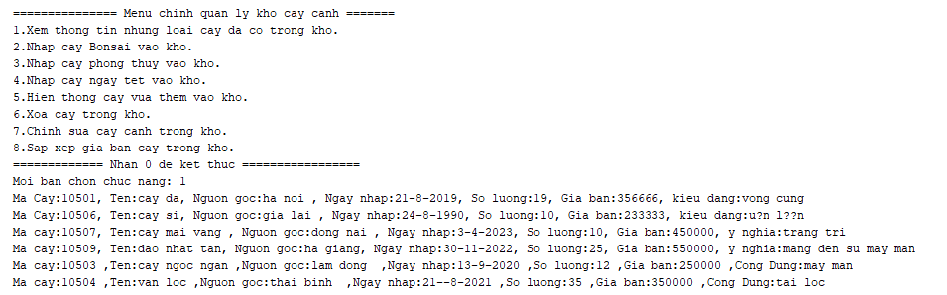

1. **Nhập cây Bonsai vào kho**

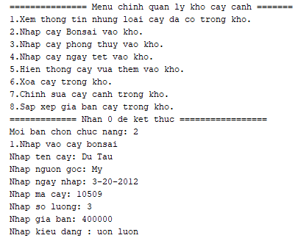

1. **Nhập cây phong thủy vào kho**

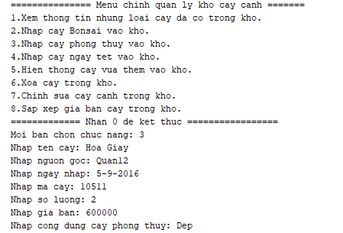

1. **Nhập cây ngày tết vào kho**

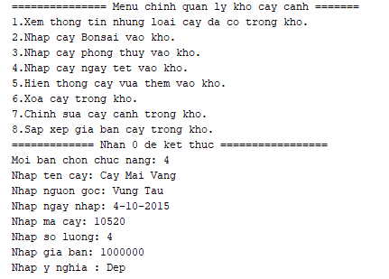

1. **Hiện thông tin những cây đã có trong kho và vừa thêm vào kho**

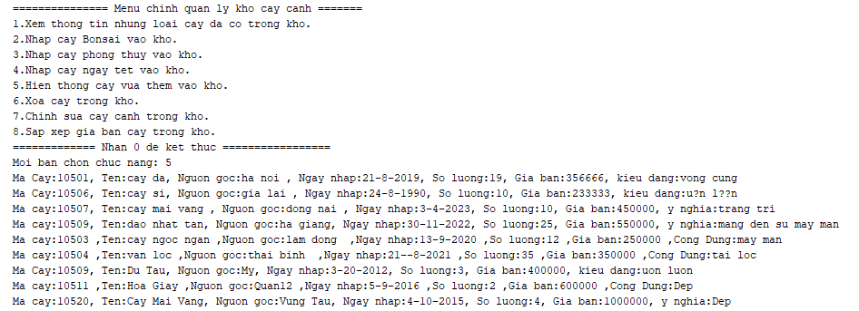

1. **Xóa cây trong kho**

Ở đây mình xóa cây hoa giấy có mã số 10511

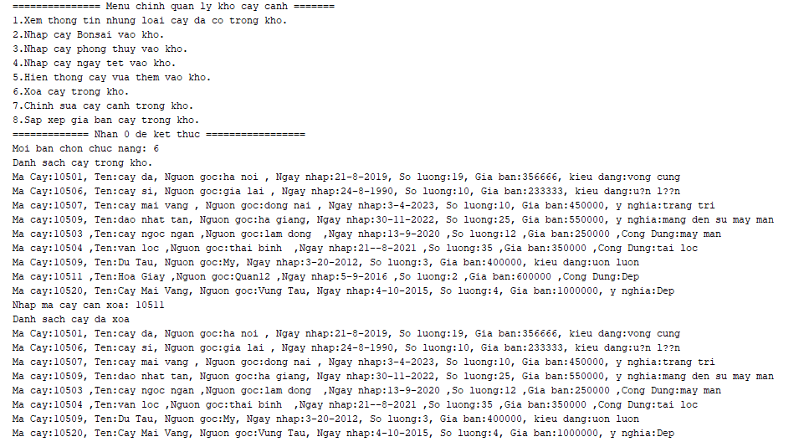

1. **Chỉnh sửa thông tin cây trong kho**

Ở đây mình sửa lại thông tin cây Bonsai có mã số 10501 vì nhập sai giá bán.

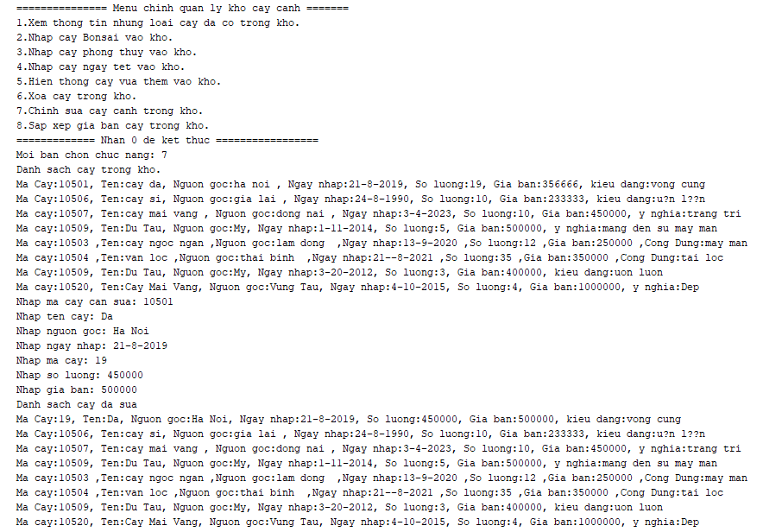

1. **Sắp xếp giá bán tang dần**
2. **Tăng dần**

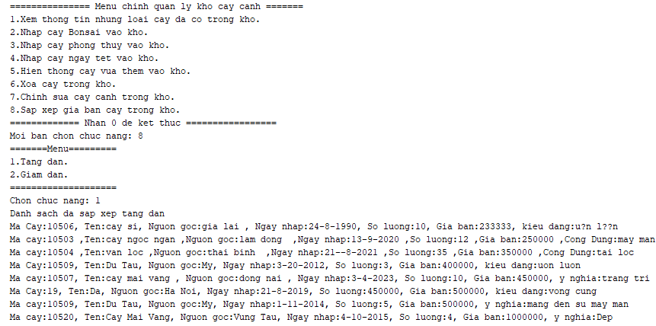

1. **Giảm dần**

